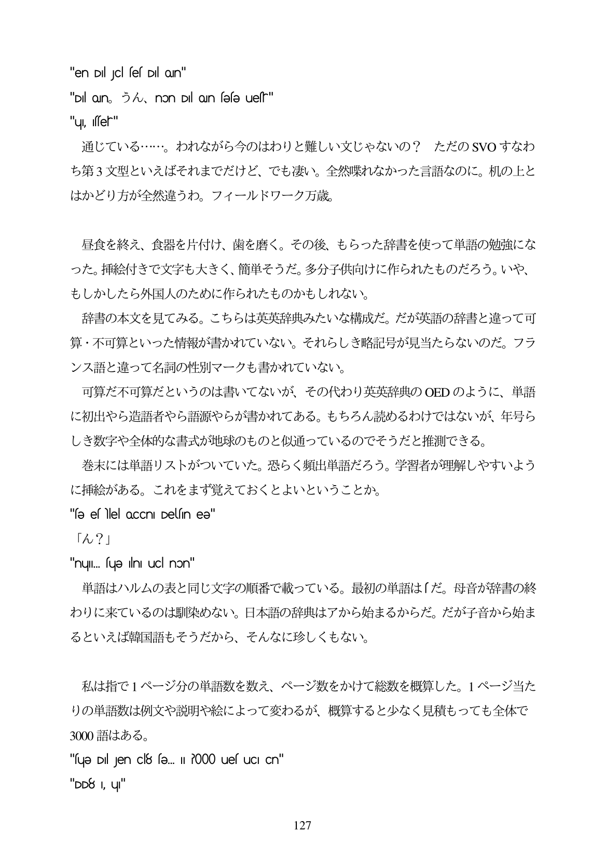

"en DilJc ses DIl on"

"Dil oJn. 15 Av, non Dil oJn fefe uefhr"

"u, Isser" 通じている...。われながら今のはわりと難しい文じやないの? ただのSVOすなわ

ち第3文型といえばそれまでだけど、でも凄い。全然喋れなかった言語なのに。机の上と

はかどり方が全然違うわ。フィールドワーク万歳。

昼食を終え、食器を片付け、歯を磨く。その後、もらった辞書を使って単語の勉強にな った。挿絵付きで文字も大きく、簡単そうだ。多分子供向けに作られたものだろう。いや、 もしかしたら外国人のために作られたものかもしれない。

辞書の本文を見てみる。こちらは英英辞典みたいな構成だ。だが英語の辞書と違って可 算・不可算といった情報が書かれていない。それらしき略記号が見当たらないのだ。フラ ンス語と違って名詞の性別マークも書かれていない。

可算だ不可算だというのは書いてないが、その代わり英英辞典のOEDのように、単語 に初出やら造語者やら語源やらが書かれてある。もちろん読めるわけではないが、年号ら しき数字や全体的な書式が地球のものと似通っているのでそうだと推測できる。

巻末には単語リストがついていた。恐らく頻出単語だろう。学習者が理解しやすいよう に挿絵がある。これをまず覚えておくとよいということか。 "sə es lel occnl Desin eə"

「ん?」

单

"nu||1. suə Ilni uCl non" 師語はハルムの表と同じ文字の順番で載っている。最初の単語は「だ。母音が辞書の終 わりに来ているのは馴染めない。日本語の辞典はアから始まるからだ。だが子音から始ま るといえば韓国語もそうだから、そんなに珍しくもない。

单

私は指で1ページ分の単語数を数え、ページ数をかけて総数を概算した。1ページ当た りの単語数は例文や説明や絵によって変わるが、概算すると少なく見積もっても全体で 3000語はある。 "sue Diljen cl8 se. Il P000 ues uCi Cn" "DD8 , uqi"

127